Documento de Visão

Projeto Prosperidade

Objetivo
Registrar a Pessoa Física.

Descrição
Para se registrar a Pessoa Física deve fornecer:
- Número válido de dispositivo móvel e/ou
- Nome e CPF
- Endereço de E-mail

Regras
- Se informado, o número de telefone deve ser único.
- Se informado, o CPF deve ser único
- Deve ser informado pelo menos o número do telefone ou o número do CPF.
- Se informado o CPF, deve haver um Nome associado.
- Se informado, o E-mail deve ser válido.

Sumário de Informações do Documento
Tipo de Documento |  |  | Documento de Visão
Título |  |  | Projeto Prosperidade
Responsável |  |  | Fernando Pelegrini Neto
Histórico de Revisão
Versão | Data | Autor |  | Descrição
1.0 | 02/09/2017 | Fernando Pelegrini Neto |  | Criação do documento
1.1 | 22/09/2020 | Fernando Pelegrini Neto |  | Revisão de texto
1.2 | 18/10/2020 | Fernando Pelegrini Neto |  | Definição funcionalidades e regras para Pessoa Física e Instituição
1.3 | 21/10/2020 | Fernando Pelegrini Neto |  | Adicionado modelo de dados (sugerido)
1.4 | 27/08/2021 | Fernando Pelegrini Neto |  | Detalhamento de requisitos do módulo Usuário

Sumário

1. OBJETIVO 4
2. NECESSIDADE 4
3. PROPOSTA DE SOLUÇÃO 4
4. ESCOPO E NÃO ESCOPO DA PROPOSTA DE SOLUÇÃO 6
5. PERFIS E PAPÉIS 6
6. REQUISITOS FUNCIONAIS 6
Módulo Gestor do Sistema 6
Lista de Competências 6
País, Estados e Municípios 6
Lista de Recursos 7
Serviços de Mensagens 7
Módulo Usuário Instituição 7
Registrar Instituição 7
Associar Pessoa Física à Instituição 7
Recursos da Instituição 8
Consultas 9
Módulo Usuário Pessoa Física 10
Registrar Pessoa Física 10
Associar Competências à Pessoa Física 13
Registrar Grupo 15
Projeto 15
Pessoa Física Mensagens 18
Pessoa Física Consultas 19
Projeto Mensagens 20
Recursos necessários para execução do Projeto 20
7. REQUISITOS NÃO FUNCIONAIS 21
8. MODELO DE DADOS (sugerido) 22

- OBJETIVO

Permitir, com auxílio do modelo de mídias sociais através de sistemas de informação, que as demandas (necessidades) existentes nas comunidades possam ser atendidas utilizando tanto as competências de seus membros e recursos disponíveis dentro da própria comunidade quanto as competências e recursos existentes no poder público e nas entidades de classe.

- NECESSIDADE
Atualmente o atendimento das necessidades, os desejos de serviços e benfeitorias das comunidades, seja em grandes cidades ou pequenos municípios fica sob a responsabilidade do poder público. A requisição de serviços é feita pelo munícipe ou por representantes de pessoa jurídica através da protocolização ao poder público.

É sabido que o poder público deve cumprir anualmente o conjunto de atividades definidas na LDO (lei de diretrizes orçamentárias) de forma conjunta com o orçamento do município. Os projetos definidos na LDO visam atender as necessidades do município seja na infraestrutura de bens e serviços urbanos, no custeio da máquina pública e na execução de serviços públicos.
A visão do poder público, portanto, está voltado para a municipalidade como um todo.

Paralelamente, o cidadão vê suas necessidades e desejos de outra forma, isto é, o cidadão vê suas necessidades de dentro da comunidade em que ele vive e convive. Para o munícipe, a sensação de qualidade de vida, a percepção de prosperidade está diretamente associada ao atendimento das necessidades que ele percebe, que ele vê, que ele convive e que afetam diretamente sua vida.

Por sua vez, todos os cidadãos possuem habilidades e competências, sejam elas por força de sua profissão, sejam elas por força de seu desejo ou através de seus dons naturais. Embora existentes abundantemente nas comunidades, as competências são desconhecidas entre seus membros. Ocasionalmente as competências de alguns são conhecidas por grupos específicos de munícipes.

Da mesma forma, dentro do poder público, existem diversas competências, equipamentos, tecnologias e metodologias destinadas à prestação de serviços públicos. Via de regra, esse conjunto está voltado e disponível para execução de serviços em beneficio da municipalidade.

Nesse cenário notamos a existência de uma ‘lacuna’ entre os serviços disponibilizados pela gestão pública municipal e a percepção de melhoria e qualidade de vida por parte dos munícipes.

- PROPOSTA DE SOLUÇÃO
A proposta é, através de ferramenta informatizada, colocar frente a frente pessoas com suas competências e recursos de um lado e necessidades percebidas pela comunidade de outro de forma rápida e transparente.
A proposta visa disponibilizar instrumentos para que a comunidade possa registrar suas necessidades e seus desejos, visando melhoria na qualidade de vida de seus membros.

O conjunto de necessidades e desejos registrados ficam disponíveis para serem priorizados, visando transformar a necessidade e/ou desejo em realidade.

As necessidades e desejos priorizados ficam disponíveis para se tornar projetos onde, a comunidade passa a relacionar as competências, os materiais, os recursos financeiros, os serviços a serem executadas e os prazos necessários para sua execução. Podem participar do projeto, a própria comunidade individualmente, o poder público individualmente ou ainda o poder público, a comunidade, entidades privadas e entidades de classe em conjunto.
Esse processo, contínuo e dinâmico permite criar um ciclo virtuoso, despertando a percepção de prosperidade.
Vale ressaltar que os cidadãos participantes de projetos podem fazer uso extensivo de suas competências por aptidão natural e também das competências de ofício. Isso significa que os projetos podem ser realizados por munícipes executando as atividades que mais gostam de fazer.

O uso da tecnologia da informação e comunicação é fator crítico de sucesso para aplicação do fluxo virtuoso no atendimento das necessidades identificadas pelas comunidades.
O principio utilizado pelas redes sociais, através de mídias sociais e aplicativos do tipo mensageiro deve ser utilizado na ferramenta proposta, permitindo a difusão em alta capilaridade e a transparência das necessidades, desejos e competências presentes na comunidade.

O poder público municipal também poderá ter acesso e participação seja visualizando o conjunto de competências, necessidades, desejos e projetos registrados pelas comunidades através da ferramenta informatizada e, de forma proativa planejar e participar de ações, disponibilizar recursos, de forma pontual ou coletiva, para os projetos comunitários.
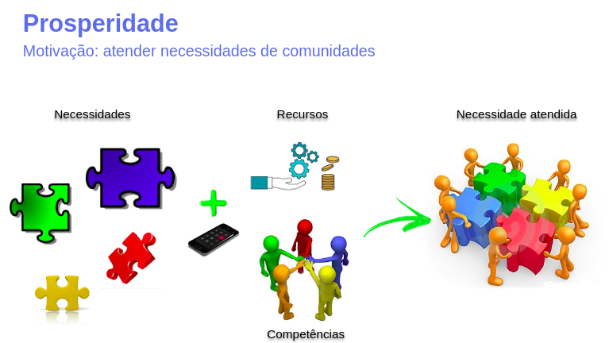

- ESCOPO E NÃO ESCOPO DA PROPOSTA DE SOLUÇÃO
Faz parte do escopo da solução:
- O registro do poder público e privado, suas competências e a visualização das comunidades, suas competências, suas necessidades e desejos, e seus projetos;
- O registro de comunidades, seus membros, suas competências seja de oficio ou de aptidão;
- O registro de necessidades e desejos da comunidade, permitindo que a comunidade possa priorizá-las.

Não faz parte do escopo da solução:
- A associação, união, fusão ou desmembramento do escopo entre comunidades;
- Associação, união, fusão ou desmembramento do escopo entre Instituições sejam elas Públicas ou Privadas;
- Atendimento de Comunidades que não estejam dentro da língua e da estrutura social brasileira. Entretanto, é possível implementar em versões específicas adaptações à língua e a estrutura social de outras nações;
- Planejar, gerenciar a execução dos projetos e mediar conflitos;
- Gerenciar recursos humanos, materiais, tecnológicos, financeiros e ambientais.

- PERFIS E PAPÉIS
Gestor do Sistema
- Master
Instituições Públicas e Privadas, Pessoas físicas
- Administrador
- Usuário

- REQUISITOS FUNCIONAIS
A solução informatizada deve contemplar os seguintes requisitos:

Módulo Gestor do Sistema

Lista de Competências
Permitir que o Gestor do sistema possa incluir a lista de competências;

País, Estados e Municípios
Permitir que o Gestor do sistema possa incluir o País, a lista de estados e a lista de municípios;

Lista de Recursos
Permitir que o Gestor do sistema possa incluir a relação de Recursos (por ex. Máquinas, equipamentos, financeiro, materiais, naturais, tecnológicos, insumos, legislação).

Serviços de Mensagens
Permitir que o sistema possa disponibilizar um serviço de envio de mensagens aos usuários. Exemplo de serviços de mensagens:
- Chegada de Novas mensagens para o usuário;
- Novos Projetos que necessitam de uma ou mais competências do usuário.

Módulo Usuário Instituição

Registrar Instituição

Objetivo
Registrar a Instituição.

Descrição
Para se registrar a Instituição deve ser fornecido:
- Razão Social;
- Número de CNPJ.

Opcionalmente pode ser informado:
- Nome fantasia;
- Número da Inscrição Municipal;
- Endereço de E-mail;
- Data de abertura;
- Endereço de localização.

Regras
- O CNPJ deve ser único;
- O número do CNPJ deve ser válido;
- O E-mail deve ser válido;
- A data de abertura deve ser válida.

Associar Pessoa Física à Instituição

Objetivo
Associar Pessoas Físicas à Instituição.

Descrição
A Instituição pode ser representada por uma ou mais Pessoas Físicas. Para associar Pessoas Físicas à Instituição o Usuário com perfil Administrador deve fornecer:
- Número do telefone celular da Pessoa Física ou;
- Nome da Pessoa Física.

Os seguintes critérios de filtro devem ser disponibilizados:
- Por nome da Pessoa Física;
- Por número do celular.

Regras
- O número do celular deve ser válido;

Associar Competências à Instituição

Objetivo
Registrar as competências da Instituição.

Descrição
É possível registrar uma ou mais competências para a Instituição.
Os seguintes critérios de filtro devem ser disponibilizados para a Competência:
- Por nome;
- Por código;

Regras
- Pelo menos 1 competência deve estar associada à Pessoa Física;

Recursos da Instituição

Objetivo
Permitir associar à Instituição um ou mais Recursos disponíveis para a execução de Projeto (Máquinas, equipamentos, financeiro, materiais, naturais, tecnológicos, insumos, legislação…).

Descrição
O usuário Administrador da Instituição pode associar um ou mais Recursos disponíveis para serem utilizados em Projetos.
Para registrar o recurso deve ser fornecido:
- O Recurso disponível para o Projeto;
- Texto da mensagem.

Regras
- Um ou mais Recursos podem ser associados à Instituição;
- O sistema deve apresentar para o usuário uma lista de opções contendo os Recursos;
- Permitir a inclusão de texto, documentos, imagens e vídeo para cada Recurso associado ao Projeto;
- O sistema deve registrar o usuário da operação;
- O sistema deve registrar a data operação.

Consultas
Objetivo
Disponibilizar à Instituição um conjunto de consultas para auxílio à gestão dos Projetos que ela participa.

Descrição
Instituições podem realizar as seguintes consultas para auxiliar a gestão dos seus projetos:
- Projetos priorizados na localidade escolhida pela Instituição;
  - Critério de Filtro:
    - Por Local - Endereço ou Localizador geográfico (Como padrão é a localidade da Instituição);
- Projetos que tenham associação ao conjunto de Competências escolhidas como critério de filtro e que estejam na localidade escolhida pela Instituição;
  - Critério de Filtro:
    - Por Competências. Uma ou mais Competência pode ser selecionada;
    - Por Local - Endereço ou Localizador geográfico (Como padrão é a localidade da Instituição);
- Projetos que possuam uma ou mais Competências compatíveis com as Competências da Instituição;
  - Critério de Filtro:
    - Por Competências. Uma ou mais Competência pode ser selecionada;
- Projetos que tenham associação com Recursos escolhidos.
  - Critério de Filtro:
    - Por Local - Endereço ou Localizador geográfico (Como padrão é a localidade da Instituição);
- Projetos que a Instituição esteja vinculada (Meus Projetos).

Módulo Usuário Pessoa Física

Registrar Pessoa Física

Objetivo
Registrar a Pessoa Física.

Descrição
Para se registrar a Pessoa Física deve ser fornecido:
- Nome Pessoa Física;
- Número válido de dispositivo móvel;
- E-mail.

Opcionalmente pode ser informado:
- CPF;
- RG.

Regras
- O número de telefone deve ser único;
- O número do CPF deve ser válido;
- O e-mail deve ser válido;
- Deve ser aplicada a validação do e-mail informado através da confirmação de mensagem enviada para o e-mail informado.
- Deve ser aplicada a validação do celular informado através da confirmação de mensagem enviada para o número do celular informado.
- Depois de validado o sistema deve apresentar o conteúdo da interface Home

Interface
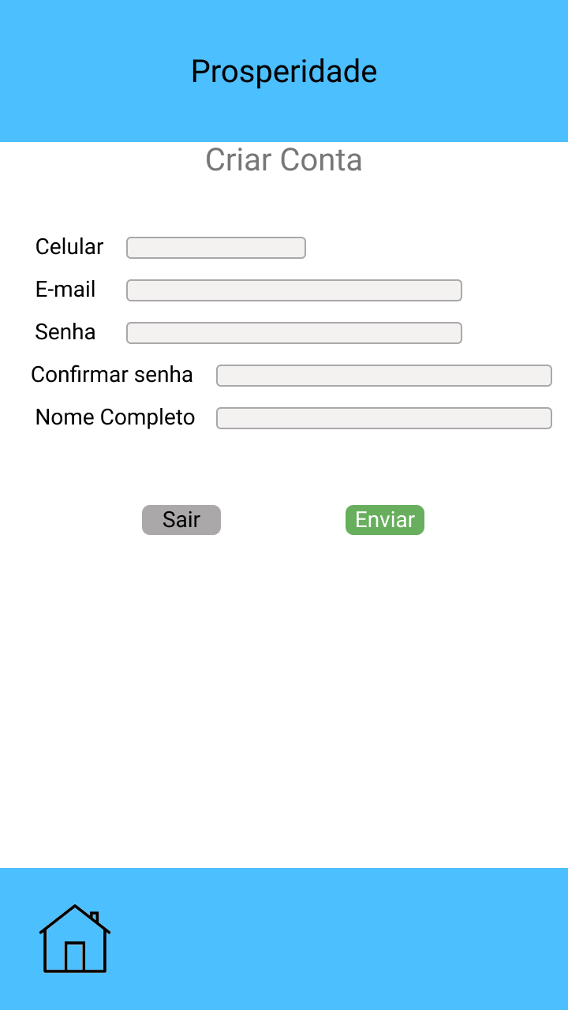
Form: 360x640

Cabeçalho:
Frame: 360x90
Cor: 4DBFFF
Fonte: Roboto 20px regular

Corpo:
Título- Roboto 20px regular 787777
Label- Roboto 14px regular 000000
Input: fundo:F4F1F1 border: AAA8A8
Button Sair:
50x16
Fonte- Roboto 14px regular FFFFFF
Fundo- AAA8A8
Button Enviar:
50x16
Fonte- Roboto 14px regular 000000
Fundo- 68AF5D

Rodapé:
Frame: 360x90
Cor: 4DBFFF
Icone Home: 47x45
Icone Configurar: 47x45
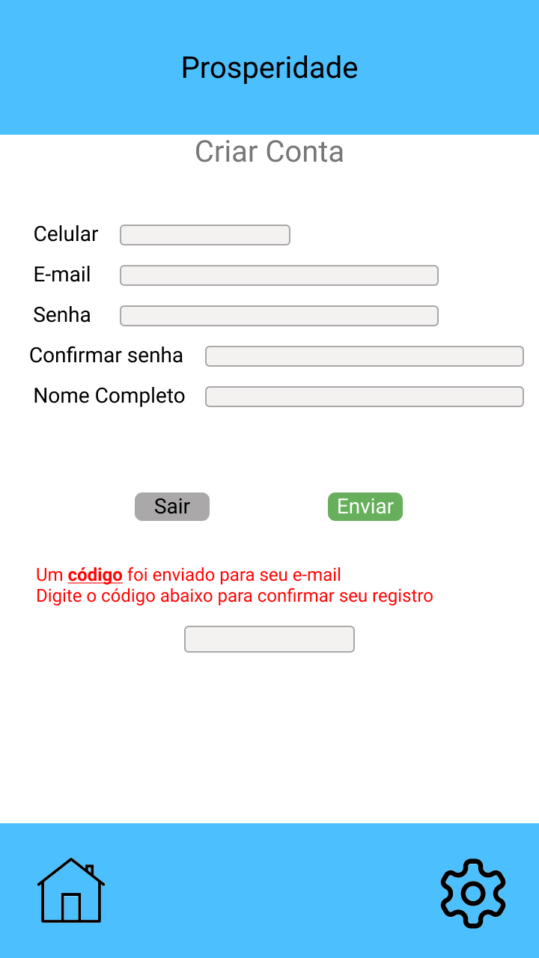

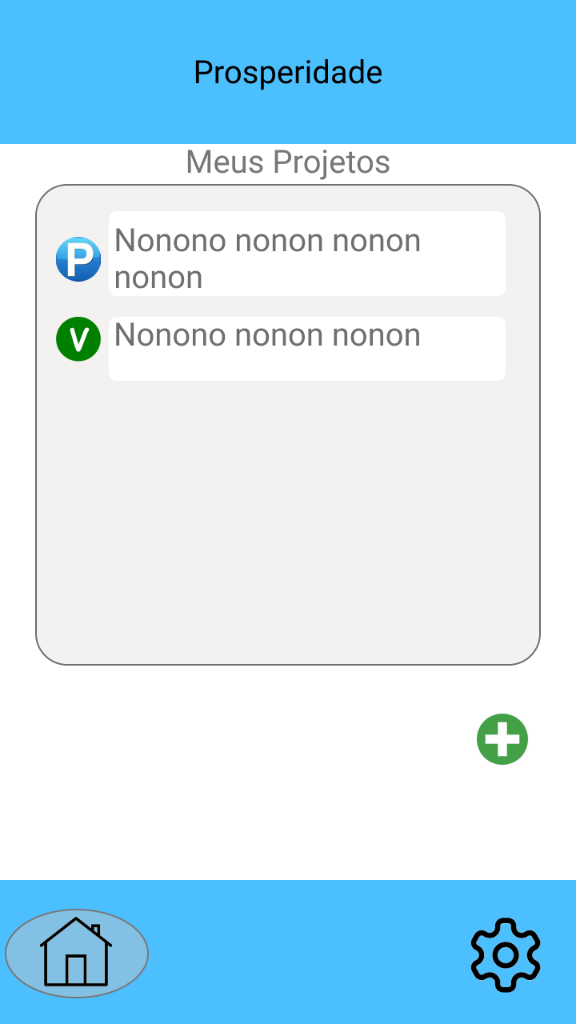
Interface Home
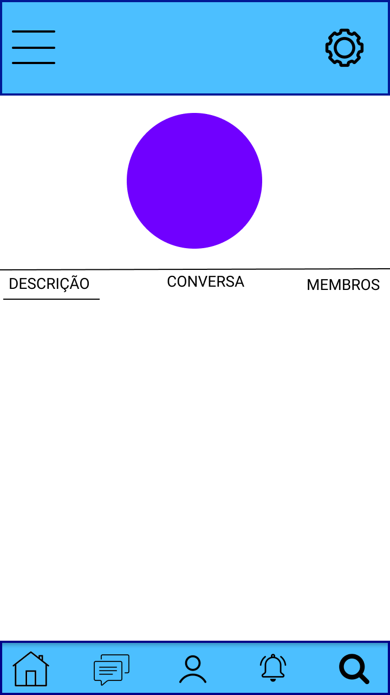
Form: 360x640

Cabeçalho:
Frame: 360x90
Cor: 4DBFFF
Fonte: Roboto 20px regular

Corpo:
Título- Roboto 20px regular 787777
Input: Fonte Roboto 14px regular 706E6E - fundo:F4F1F1 border: AAA8A8
Button Sair:
50x16
Fonte- Roboto 14px regular FFFFFF
Fundo- AAA8A8
Button Avançar:
50x16
Fonte- Roboto 14px regular 000000
Fundo- 68AF5D
Icone Adicionar novas competências: 42x42

Rodapé:
Frame: 360x90
Cor: 4DBFFF
Icone Home: 47x45
Icone Configurar: 47x45

Associar Competências à Pessoa Física

Objetivo
Registrar as competências da Pessoa Física.

Descrição
É possível registrar uma ou mais competências para cada Pessoa Física.
Os seguintes critérios de filtro devem ser disponibilizados para a Pessoa Física:
- Por nome;
- Por número do telefone;
- por CPF;
Os seguintes critérios de filtro devem ser disponibilizados para a Competência:
- Por nome;
- Por código;

Regras
- Pelo menos 1 competência deve estar associada à Pessoa Física;
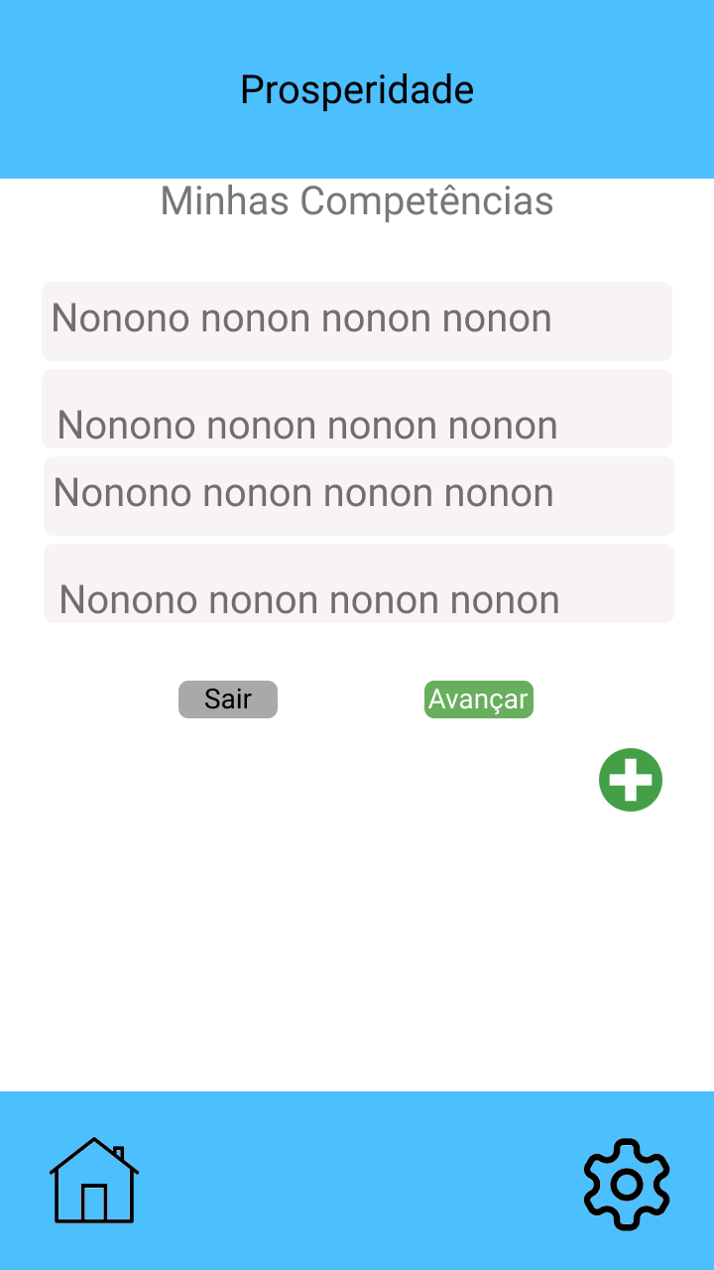
Interface
Form: 360x640

Cabeçalho:
Frame: 360x90
Cor: 4DBFFF
Fonte: Roboto 20px regular

Corpo:
Título- Roboto 20px regular 787777
Input: Fonte Roboto 14px regular 706E6E - fundo:F4F1F1 border: AAA8A8
Button Sair:
50x16
Fonte- Roboto 14px regular FFFFFF
Fundo- AAA8A8
Button Avançar:
50x16
Fonte- Roboto 14px regular 000000
Fundo- 68AF5D
Icone Adicionar novas competências: 42x42

Rodapé:
Frame: 360x90
Cor: 4DBFFF
Icone Home: 47x45
Icone Configurar: 47x45
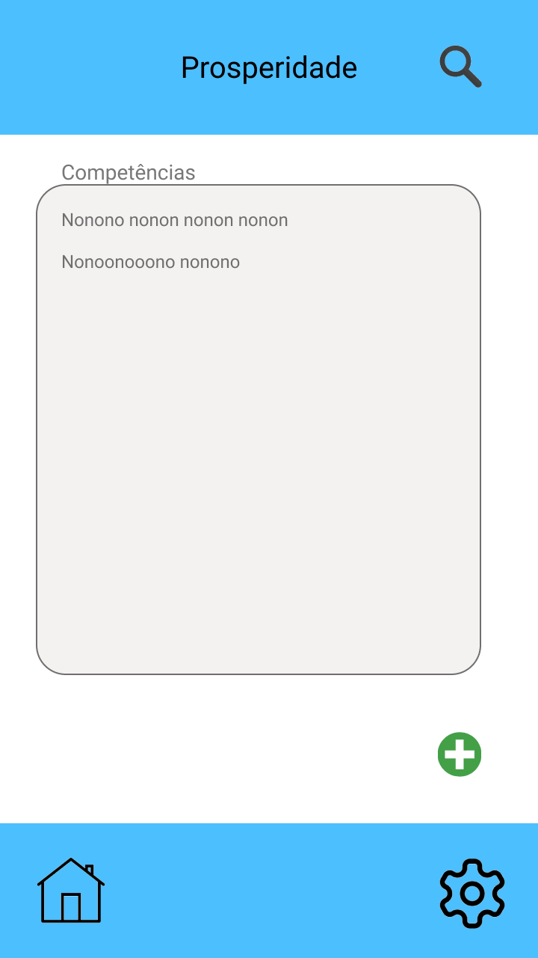
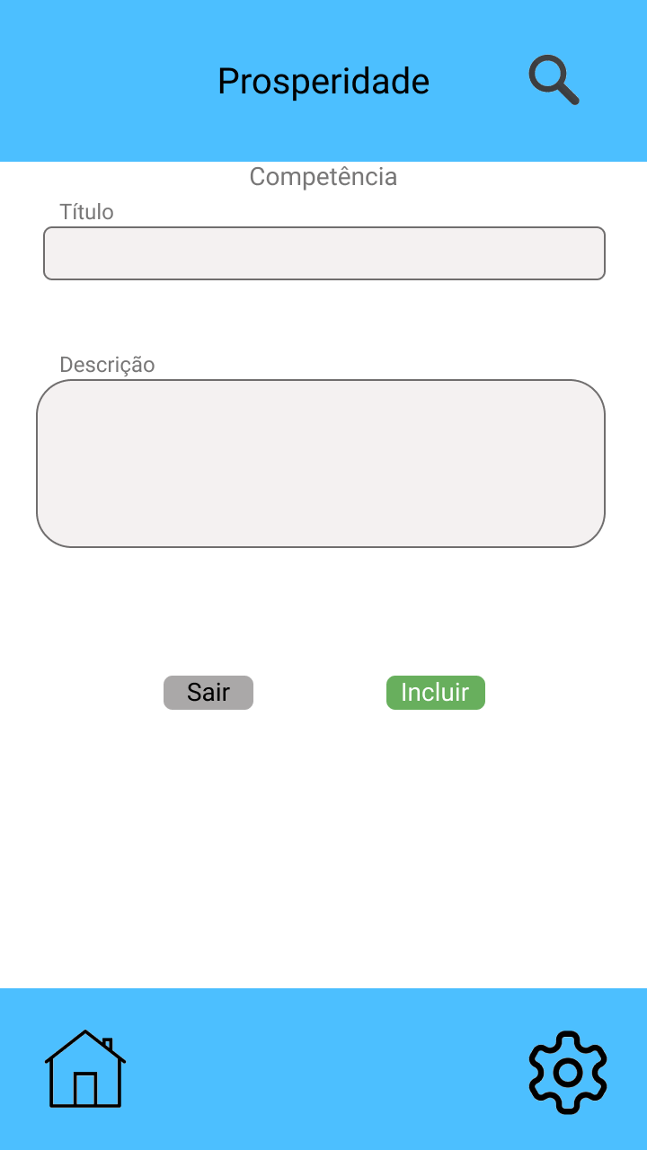
Form: 360x640

Cabeçalho:
Frame: 360x90
Cor: 4DBFFF
Fonte: Roboto 20px regular

Corpo:
Título- Roboto 20px regular 787777
Input: Fonte Roboto 14px regular 706E6E - fundo:F4F1F1 border: AAA8A8
Button Sair:
50x16
Fonte- Roboto 14px regular FFFFFF
Fundo- AAA8A8
Button Incluir:
50x16
Fonte- Roboto 14px regular 000000
Fundo- 68AF5D
Icone Adicionar novas competências: 42x42

Rodapé:
Frame: 360x90
Cor: 4DBFFF
Icone Home: 47x45
Icone Configurar: 47x45

Registrar Grupo

Objetivo
Registrar um Grupo (Comunidade).

Descrição
Grupos (Comunidades) representam um agrupamento de pessoas ou locais onde exista pelo menos um Projeto (necessidade) a ser atendido.

Para registrar o Grupo deve ser fornecido:
- Nome do Grupo;
- Descrição;

Opcionalmente pode ser informado:
- Local;

Projeto

Objetivo
Permitir Registrar, Finalizar ou Excluir um Projeto (Necessidade de uma Comunidade).

Descrição
Projetos representam as necessidades a serem atendidas por uma ou mais Pessoas Físicas.
Para registrar o Projeto deve ser fornecido:
- Nome do Projeto;
- Descrição;
- Competências necessárias;
- Prioridade;
- Presencial ou Virtual;
- Usuário de Inclusão;
- Data de Inclusão;
- Usuário de Finalização;
- Data de Finalização;
- Usuário de Exclusão;
- Data de Exclusão;

Regras
- O Nome do projeto deve ser informado;
- A Competência deve escolhida em uma lista de competências préviamente registrada no sistema. Sugere-se o CBO (Classificação Brasileira de Ocupações). Pelo menos uma Competência deve ser registrada;
- A prioridade é booleana. Como padrão o valor deve ser 0 (zero – não prioritária);
- Um ou mais Grupos podem ser associados ao Projeto;
- O Usuário de Inclusão deve ser atribuído pelo Sistema como sendo a identificação do Usuário que está executando a operação;
- A Data de Inclusão deve ser informada pelo Sistema no momento do registro do Projeto;
- O Usuário de Finalização deve ser atribuído pelo Sistema como sendo a identificação do Usuário que está executando a operação de Finalização;
- A Data de Finalização deve ser atribuída pelo Sistema no momento do registro da operação de Finalização;
- A operação de Finalização deve solicitar ao Administrador que informe o motivo da operação. O motivo é um texto livre.
- O Usuário de Exclusão deve ser atribuído pelo Sistema como sendo a identificação do Usuário que está executando a operação de Exclusão;
- A Data de Exclusão deve ser atribuída pelo Sistema no momento do registro da operação de Exclusão;
- A operação de Exclusão deve ser lógica, isto é, sem remover fisicamente da base de dados as informações;
- A operação de Exclusão deve solicitar ao Administrador que informe o motivo da operação. O motivo é um texto livre.
- Apenas Projetos Finalizados podem ser Excluídos.

Interface
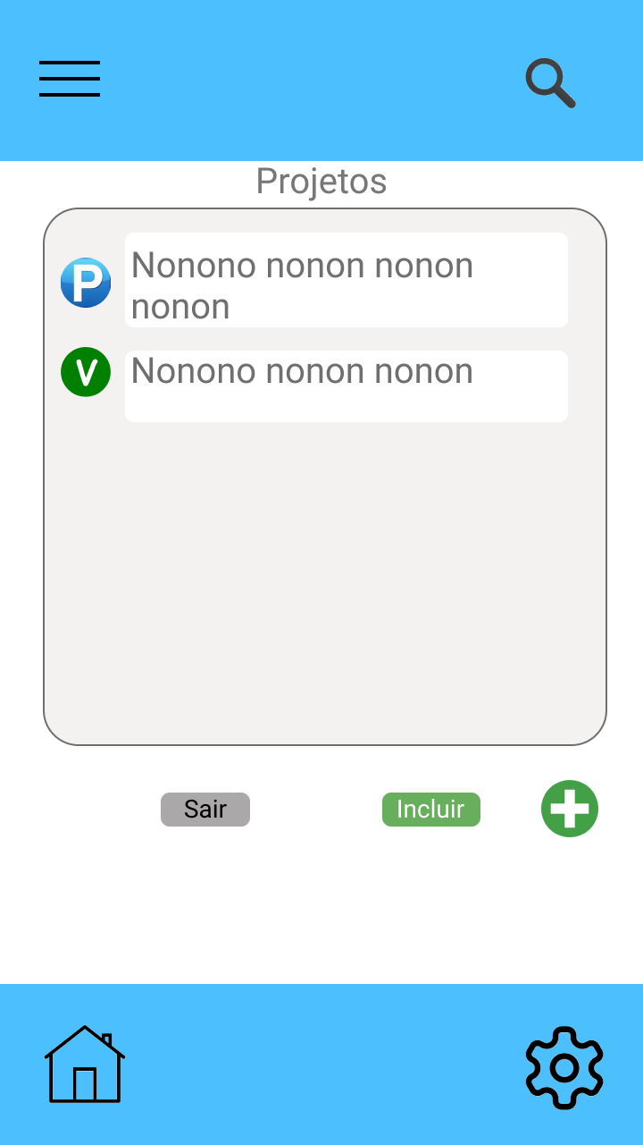
Form: 360x640

Cabeçalho:
Frame: 360x90
Cor: 4DBFFF
Fonte: Roboto 20px regular
Ícone Pesquisa: 30x30

Corpo:
Título- Roboto 20px regular 787777
Input: Fonte Roboto 14px regular 706E6E - fundo:F4F1F1 border: AAA8A8
Button Sair:
50x16
Fonte- Roboto 14px regular FFFFFF
Fundo- AAA8A8
Button Incluir:
50x16
Fonte- Roboto 14px regular 000000
Fundo- 68AF5D
Icone Adicionar novas competências: 42x42

Rodapé:
Frame: 360x90
Cor: 4DBFFF
Icone Home: 47x45
Icone Configurar: 47x45
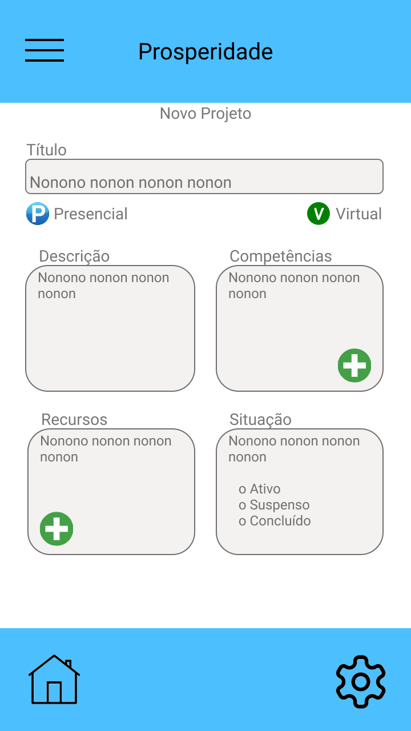
Form: 360x640

Cabeçalho:
Frame: 360x90
Cor: 4DBFFF
Fonte: Roboto 20px regular
Ícone Pesquisa: 30x30

Corpo:
Título- Roboto 20px regular 787777
Input: Fonte Roboto 14px regular 706E6E - fundo:F4F1F1 border: AAA8A8
Button Sair:
50x16
Fonte- Roboto 14px regular FFFFFF
Fundo- AAA8A8
Button Incluir:
50x16
Fonte- Roboto 14px regular 000000
Fundo- 68AF5D
Icone Adicionar novas competências: 42x42

Rodapé:
Frame: 360x90
Cor: 4DBFFF
Icone Home: 47x45
Icone Configurar: 47x45

Pessoa Física Mensagens

Objetivo
Trocar uma ou mais mensagens de forma incremental de texto, documentos, imagens, áudios e vídeos entre Pessoas Físicas e Instituições.

Descrição
Pessoas Físicas podem redigir e enviar mensagens para uma ou mais pessoas.
Para registrar a mensagem deve ser fornecido:
- A seleção das pessoas que irão receber a mensagem;
- Texto da mensagem;

Os seguintes critérios de filtro devem ser disponibilizados para localizar as Pessoas Físicas destinatárias:
- Por nome;
- Por número do telefone;
- por CPF;

Regras
- A caixa de texto não pode ser nula ou sem conteúdo;
- Pelo menos uma Pessoa Física destinatária deve ser informada;
- O sistema deve registrar o usuário da operação;
- O sistema deve registrar a data operação.

Pessoa Física Consultas

Objetivo
Disponibilizar ao usuário um conjunto de consultas para auxílio à gestão dos Projetos que ele participa.

Descrição
Pessoas Físicas podem realizar as seguintes consultas para auxiliar a gestão dos seus projetos:
- Projetos priorizados na localidade escolhida pela Pessoa Física;
  - Critério de Filtro:
    - Por Local - Endereço ou Localizador geográfico (Como padrão é a localidade da Pessoa Física);
- Projetos que tenham associação ao conjunto de Competências escolhidas como critério de filtro e que estejam na localidade escolhida pela Pessoa Física;
  - Critério de Filtro:
    - Por Competências. Uma ou mais Competência pode ser selecionada;
    - Por Local - Endereço ou Localizador geográfico (Como padrão é a localidade da Pessoa Física);
- Projetos que possuam uma ou mais Competências compatíveis com as Competências da Pessoa Física;
  - Critério de Filtro:
    - Por Competências. Uma ou mais Competência pode ser selecionada;
- Projetos que a Pessoa Física esteja vinculada (Meus Projetos).

Projeto Mensagens

Objetivo
Trocar uma ou mais mensagens de forma incremental de texto, documentos, imagens, áudios e vídeos entre Pessoas Físicas e Instituições participantes do Projeto;

Descrição
Pessoas Físicas podem redigir e enviar mensagens para as pessoas que participam do projeto.
Para registrar a mensagem deve ser fornecido:
- Texto da mensagem;

Regras
- A caixa de texto não pode ser nula ou sem conteúdo;
- A mensagem deve ser enviada a todos os participantes do Projeto;
- O sistema deve registrar o usuário da operação;
- O sistema deve registrar a data operação.

Recursos necessários para execução do Projeto

Objetivo
Permitir associar ao Projeto um ou mais Recursos necessários para a execução do Projeto (Máquinas, equipamentos, financeiro, materiais, naturais, tecnológicos, insumos, legislação…).

Descrição
O usuário Administrador do Projeto pode associar um ou mais Recursos necessários à sua execução.
Para registrar o recurso deve ser fornecido:
- O Recurso necessário ao Projeto;
- Texto da mensagem.

Regras
- Um ou mais Recursos podem ser associados ao Projeto;
- O sistema deve apresentar para o usuário uma lista de opções contendo os Recursos;
- A caixa de texto não pode ser nula ou sem conteúdo;
- Permitir a inclusão de texto, documentos, imagens e vídeo para cada Recurso associado ao Projeto;
- O sistema deve registrar o usuário da operação;
- O sistema deve registrar a data operação.

- REQUISITOS NÃO FUNCIONAIS
- O Sistema deve suportar a operação das funcionalidades através da internet tanto em dispositivos móveis multifuncionais, desktops e notebooks e Sistemas Operacionais: Windows, Linux (e suas distribuições), iOS e Android;
- O Sistema deve suportar o aumento de conexões on-line de forma escalável tanto para o armazenamento quanto para o processamento dos dados.
- O Sistema não deve prever sua operação off-line.
- O Sistema deve ser aderente à legislação de proteção de dados.
- O Sistema deve registrar o histórico das transações realizadas.

- MODELO DE DADOS (sugerido)
